课题：认识经济全球化
一、教学背景分析
（一）教学内容分析（分析本课时教学内容在单元中的位置，学习内容对发展学生核心素养的功能价值，蕴含的正确价值观念等）
本课选自统编版高中思想政治选择性必修1第三单元第六课第一框，在第一单元和第二单元讲述国际政 治的基础上，从我国所处的国际经济大环境来介绍我国经济活动的背景，即我国在经济全球化深入发展的大 背景下从事经济活动。
本课是对前面内容的延伸与深化，是我国参与国际竞争与合作、参与全球治理的时代背景，并且为接下 来经济全球化的机遇与挑战、我国如何面对经济全球化等更加深入的知识作了一个绪论和热身。对于经济全 球化的主要表现、影响因素和载体，表面浅层次知识很容易理解和掌握，但是向深处挖掘却又具备相当的难 度，比如生产全球化和贸易全球化涉及的比较优势理论、国际分工理论，比如跨国公司的积极作用和消极影 响等。因此，需要灵活把握知识的深度和难度。
（二）学生情况分析（分析学生与本课时学习相关的学习经验、知识储备、学科能力水平、学生兴趣与发展需求、 发展路径等）
作为高二的学生，他们的经济生活日益丰富，参与经济生活需求日益强烈，学生能够直观地体验到生活中的经济全球化现象，但很难将这些现象上升到理论认知水平。因此，在教学过程中要通过详实、富有说服力的材料和案例，让学生感悟理解经济全球化的表现、影响因素的重要载体，从而自觉争做推动和参与经济全球化的使者，在参与经济全球化的同时，促进经济社会的繁荣进步。最后也是最重要的事，授课老师要关注不同类型班级的差异，情境案例要贴切，活动安排要恰当。
三、教学目标确定（根据课程标准和学生实际，指向学科核心内容、学科思想方法，描述学生经历学习过程后应达成的目标）
围绕总议题“如何认识经济全球化 ”这一议题，借助“大疆出海成功案例 ”这一真实情境，让学生在一系列教学活动中感悟经济全球化就在身边，树立合作共赢意识。通过一系列问题链和活动链，区分经济全球化的不同表现，了解生产全球化、贸易全球化以及金融全球化，总结经济全球化的含义。通过本课学习能认可我国对外开放的基本国策，理解影响经济全球化的主要因素，自觉顺应经济全球化潮流，培养开放包容的精神，能正确认识跨国公司给世界经济带来的积极影响与消极影响，运用全面的、辩证的观点分析和认识问题。
目标 1：通过了解美国抵制大疆事件，探究背后的原因，理解经济全球化的内涵。
目标 2：分析某企业 5G 业务全球分布图，了解大疆生产和投资领域，理解经济全球化的表现，树立合作共赢意识。
目标 3： 了解工业革命、电气革命和信息革命在经济全球化中的作用，深刻理解影响经济全球化的 主要因素，培养开放包容的精神。
目标 4：通过自主探究，掌握跨国公司的含义、原因、地位、实质和目的；通过了解大疆智慧海关解决方案，正确认识跨国公司给世界经济带来的积极影响；通过了解跨大疆国内国外经营状况，正确认识跨国公司给世界经济带来的负面影响，运用全面的、辩证的观点分析和认识问题。
四、教学重点和难点
（一）教学重点：
经济全球化的含义及主要表现；影响经济全球化发展的主要因素。
突破办法：通过设置情境，让同学观察某企业全球图片，阅读情境资料，让学生进行情境思考和讨论了解贸易全球化、生产全球化、科技全球化是经济全球化的表现，
（二）教学难点：
比较优势的把握，科技进步是推动经济全球化的重要力量；跨国公司发展对世界经济的影响。
突破办法：以大疆市场份额思考背景，让学生思考讨论影响经济全球化的原因是生产力和科技的进步，通过阅读经典，让学生理解经济全球化加速发展的根本动因是世界各国对本国、本民族利益的追求。通过思考讨论大疆市场划分，理解党和国家不断深化社会主义市场经济体制改革为经济全球化奠定了体制基础。
五、教学方法
情境教学法、合作探究法、讲授法、案例分析法
六、教学过程
导入：大疆发展历程的视频与各国网友对大疆的看法
问题1：观看视频，思考大疆产品应用国内外多领域之中，做到畅销畅卖，这顺应了经济发展的哪种趋势？
问题2：结合各国网友对大疆的看法，谈谈大疆产业发展为何会引发各国网友的广泛热议？

设计意图：通过视频与各国网友评论，引发通学生对大疆企业的感性认识以及探讨美国抵制大疆，遏制中国科技发展，阻碍经济全球化的认识和思考讨论。

活动一：从大疆发展认识经济全球化载体
资料1：深圳市大疆创新科技有限公司：迄今为止，大疆的业务已经遍及100多个国家与地区，在全球多地设有办公室，在消费级无人机领域保持超90%的市场占有率。
大疆在美国设立了研发中心，并建设了无人机组装工厂，这是大疆在中国以外的首个组装厂。 ‌
2025年9月，大疆在德国慕尼黑设立分公司，负责欧洲区域的研发、测试及商务运营。
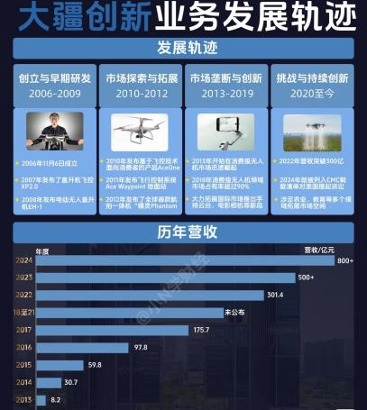
从“宿舍小作坊”一跃成为实力强劲的“跨国公司”
【教师活动】 引导、评价、总结
【教师总结】经济全球化的主要载体——跨国公司
（p64相关连接）对外投资直接动机：
追求规模经济效益、降低生产成本或交易成本，
扩大原有市场、开拓新市场和克服贸易壁垒；
从国外获取稳定廉价的生产资源，
享有东道国的比较优势和优惠政策，
充分利用本企业的垄断优势。

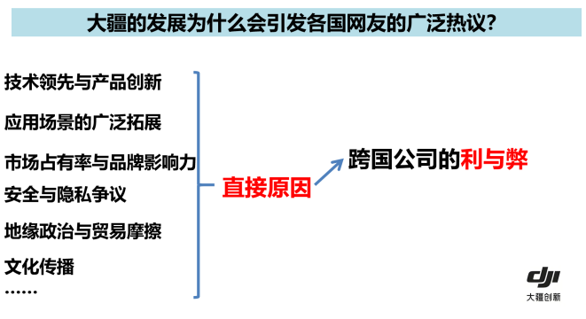
必备知识一：跨国公司的利与弊
有利之处：
（1）促进了资金、技术、人力、商品等资源配置的优化
（2）推动着国际分工的深化和全球的科技合作与进步
（3）为经济全球化提供强有力的载体，是推动经济全球化的重要力量。
不利之处：
（1）不考虑母国或东道国的国家利益，实行跨国行业垄断、破坏国际市场的公平竞争
（2）向发展中国家转移落后产能和环境污染等负面影响。
设计意图：通过对大疆如何从“宿舍小作坊”一跃成为实力强劲的“跨国公司”以及业务轨迹的观察与思考讨论，让学生形象直观感受到跨国公司的载体作用，从而让学生理解经济全球化过程中跨国公司的利弊。
活动二：从大疆发展认识经济全球化的表现
资料2：别人出海怕风浪，我直接开“科技外挂”卷翻全球同行
大疆建立了“核心供应商-战略合作伙伴-备选供应商”三级供应链体系，关键零部件如传感器、芯片来自美日欧企业，通过长期合作协议锁定产能。同时，大疆在全球设有多个生产基地，如越南组装厂，利用当地较低的生产成本，充分发挥各国的比较优势，降低整体生产费用，提高产品竞争力。
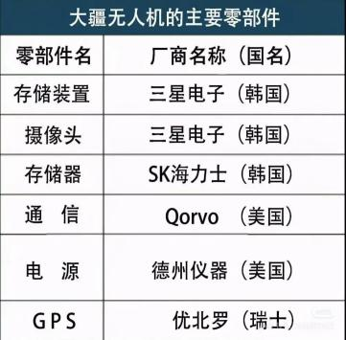

学生回答：生产全球化
教师概念解读1：比较优势、绝对优势、机会成本
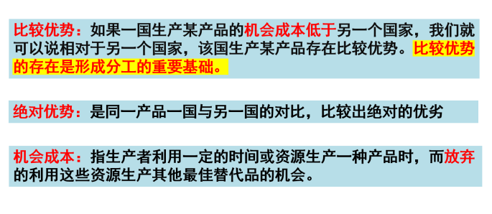
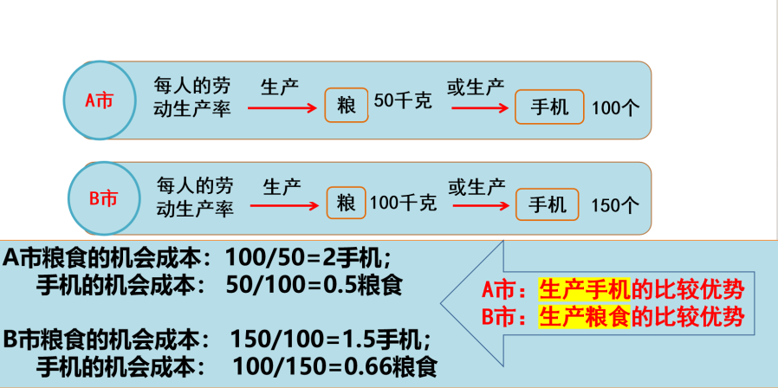
概念解读：比较优势
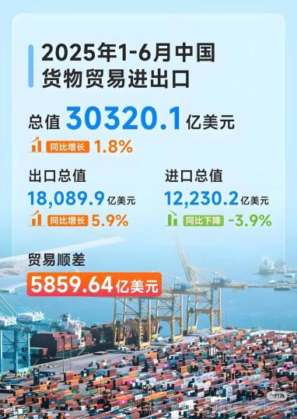
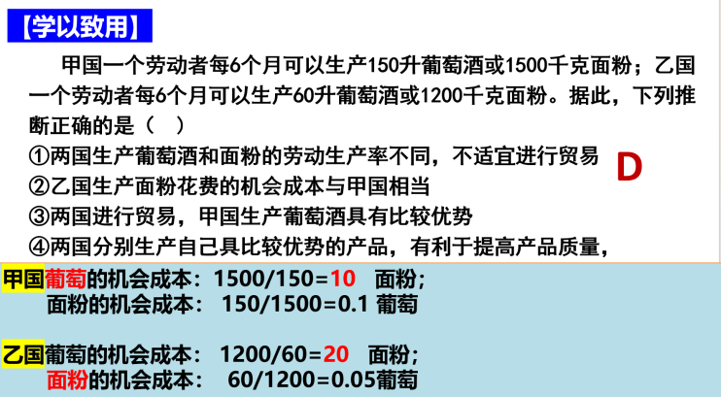

资料3：大疆线上通过亚马逊、苹果官网等全球性电商平台销售；线下在纽约、东京、首尔、法兰克福等全球主要城市开设旗舰店和体验店，建立本地化的销售和售后服务体系。
产品销往全球100多个国家和地区。
概念解读2：
贸易顺差：指在特定年度一国出口贸易总额大于进口贸易总额，表示该国当年对外贸易处于有利地位。
贸易逆差：一定时期内（一般是一年）一国的进口额大于出口额。这表明该国外汇储备减少，其商品的国际竞争力削弱，该国在该时期内的对外贸易处于不利地位。
学生回答：贸易全球化
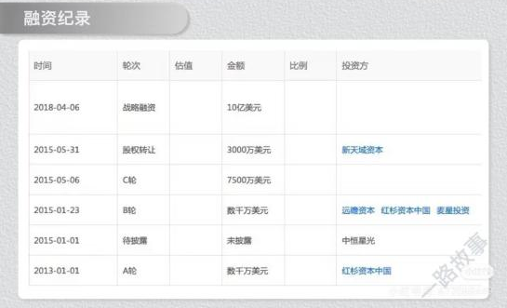
资料4：虽然大疆没有公开上市，但作为一家全球性的企业，其在全球范围内进行研发、生产和销售等活动，必然涉及到资金的跨国流动和配置。例如，大疆在全球设立多个研发中心和生产基地，需要投入大量的资金，这些资金可能来自于不同的国家和地区。

学生回答：金融全球化
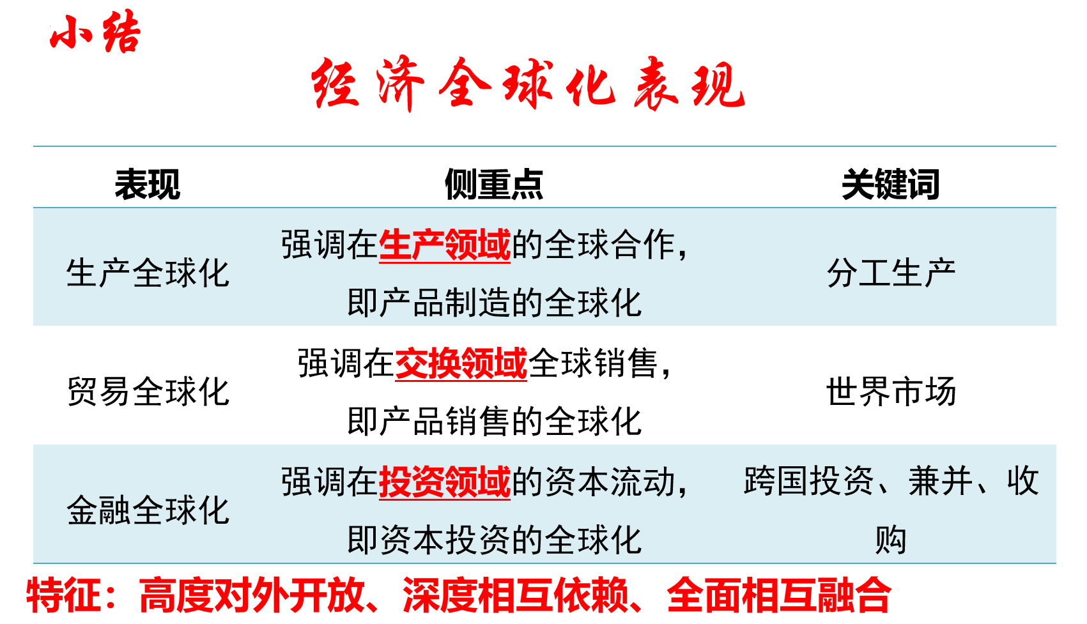
【教师总结】
贸易全球化是随着对外开放程度的提高和国际分工的深化，世界各国都被卷入国际市场交换之中，对国际贸易的依赖程度不 断提高。
生产全球化： 随着科学技术的发展，生产 领域的国际分工与协作不断深化加强，世界各国的生产相互联系、相互协作，各国 的生产活动，成为世界生产链条中的一个环节。简而言之：生产由许多国家共同协作完成。
金融全球化：以国际金融中心为依托，通过信息网络运行的、全球统一的、不受时 空限制的、 国内外金融市场相互贯通的、 无国界的全球性金融市场。金融全球化就 是金融活动的全球化。

设计意图：通过对大疆全球布局观察与思考讨论，让学生形象直观感受到大疆贸易遍布全球，从而让学生理解经济全球化表现在贸易全球化。通过情境探究思考，让学生了解和掌握生产全球化和金融全球化。
活动三：在大疆发展的规划中寻经济全球化发展的动力
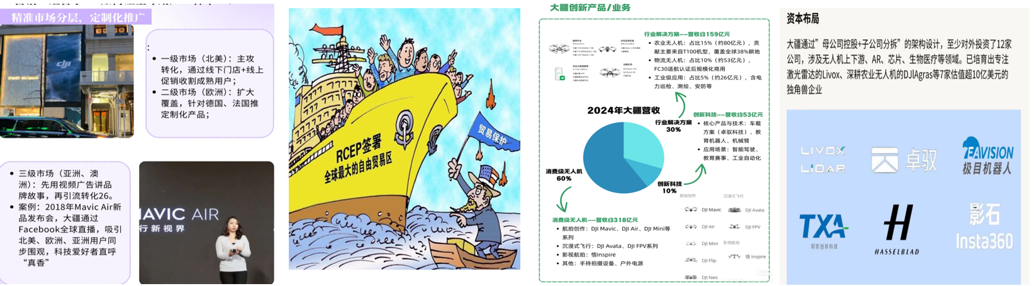

图片展示并思考：大疆能够在经济全球化中持续健康发展，并取得显著成绩，得益于什么呢？（多角度思考）
学生回答：（可以发散思维去回答）
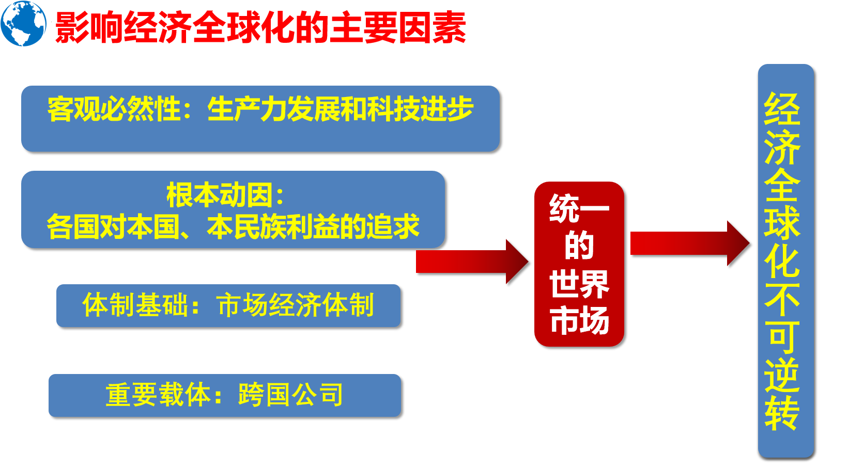
设计意图：通过情境活动探究思考，让学生思考讨论，了解经济全球化加速发展的根本动因。
教师总结:一方面使得发达国家的物质生产能力达到新的高度，生产力不断扩大与国内市场相对狭小的矛盾更加突 出，扩张国外市场的要求更加迫切。 运输和通信手段发生革命性变化， 形成了全球性的、低成本的交通运 输网络和信息网络，使得全球经济 活动越来越便捷，为经济全球化奠 定了物质技术基础。经济全球化是社会生产力发展的客观要求和科技 进步的必然结果。
活动四：悟经典·马克思主义经典作家论述
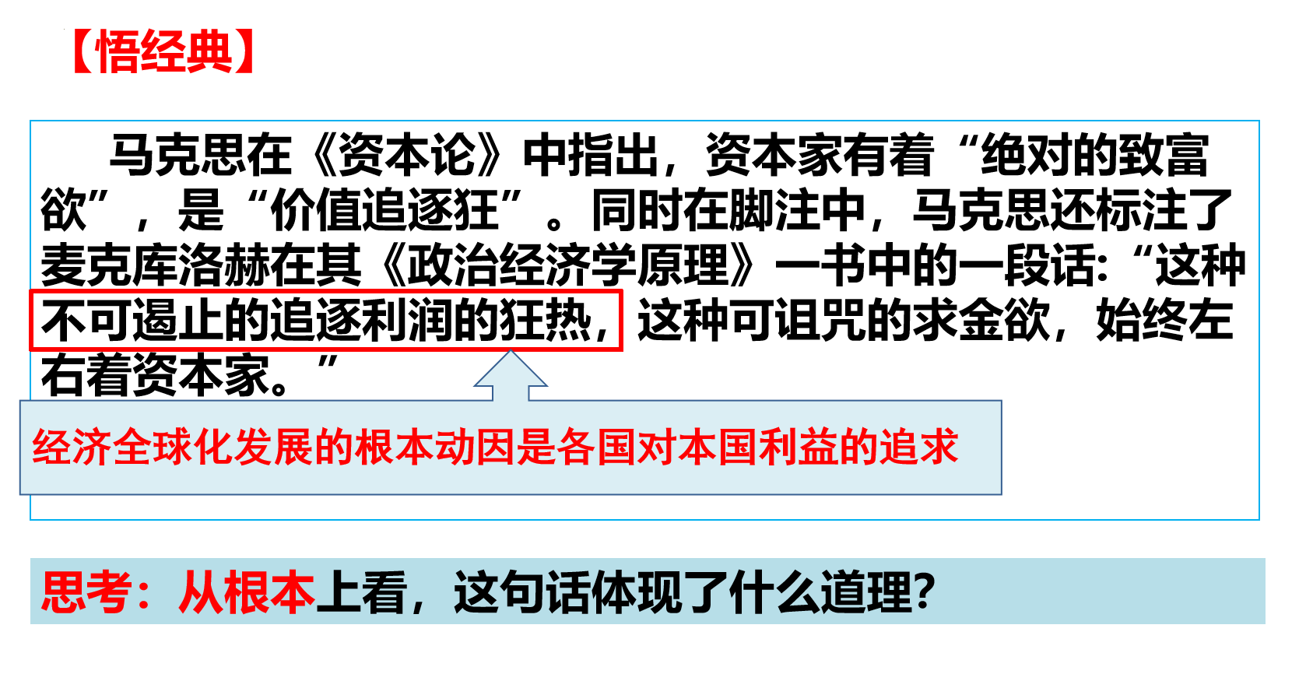
资料5：马克思：经济全球化的根源在于生产力的发展和资本的扩张。世界市场是以近代地理大发现为契机，以生产力发展和资本扩张为基本动力逐渐形成的。资本的本性是最大限度地攫取剩余价值，这种内在冲动驱使资本超越民族、国家和地域的界限，从而推动了经济全球化的进程。
问题：从根本上看，这句话体现了什么道理？
学生回答：国家利益
教师总结：经济全球化加速发展的根本动因是世界各国对本国、本民族利益的追求。对利益的不 断追求,驱使资本不断突破疆域的限制,在全球到处落户,到处投资,到处开发,使得商品、服务、 技术、资金、劳务等在全球范围自由流动。
设计意图：通过议题探究思考，让学生思考讨论， 了解经济全球化的影响因素是生产了发展和科技 的进步。

七、板书设计
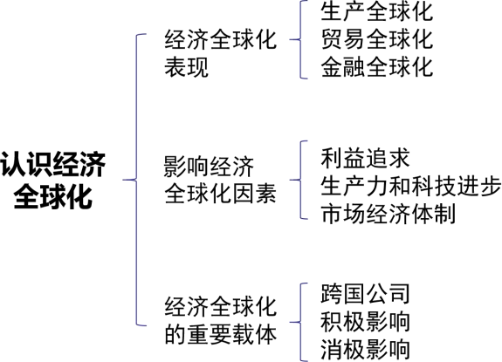
八、作业设计
（一）基础作业
限时训练10题（要求15分钟并根据答案归因错题）
（二）能力提升
鉴于大疆这一跨国公司的成功经验，搜集我国著名品牌，了解其中一个的发展历程，并思考如何发挥优势，顺应时代潮流，实现高质量发展。
（三）学习评价表
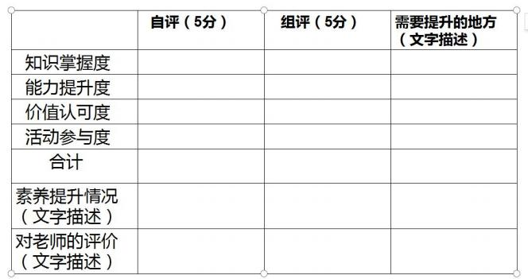
九、教学说明及反思
在本次“认识经济全球化”课题的教学过程中，整体教学流程较为顺畅，但也存在一些值得反思和改进的地方。
从教学目标的达成情况来看，通过围绕“如何认识经济全球化”这一议题，借助“大疆出海成功案例”展开一系列教学活动，大部分学生能够区分经济全球化的不同表现，了解生产全球化、贸易全球化以及金融全球化，并总结出经济全球化的含义。对于目标中要求的认可我国对外开放基本国策、理解影响经济全球化的主要因素等内容，多数学生也有了一定的认知，但在运用全面的、辩证的观点分析和认识跨国公司给世界经济带来的影响方面，部分学生还存在困难，需要进一步加强引导和训练。
在教学方法的运用上，情境教学法、合作探究法、讲授法和案例分析法相结合，有效地激发了学生的学习兴趣和参与度。尤其是通过设置与大疆相关的情境和案例，让学生能够更直观地感受经济全球化在实际生活中的体现。然而，在合作探究环节，个别小组出现了讨论方向偏离、效率不高的情况，这提示我在今后的教学中，需要更加注重对小组讨论的引导和监控，确保讨论能够围绕教学目标有效进行。
对于学生情况的分析，虽然事先考虑到高二学生经济生活日益丰富，参与经济生活需求日益强烈，但在实际教学中发现，学生对于经济全球化现象的理论认知水平仍然参差不齐。这要求我在今后的教学中，要更加注重因材施教，针对不同层次的学生设计不同难度的教学活动和问题，以满足他们的学习需求。
在教学重点和难点的突破上，通过设置情境和让学生进行情境思考和讨论，经济全球化的含义及主要表现这一教学重点得到了较好的落实。但对于比较优势的把握、科技进步是推动经济全球化的重要力量以及跨国公司发展对世界经济的影响等教学难点，学生的理解还不够深入。这可能需要我在今后的教学中，引入更多具体的案例和数据进行深入剖析，帮助学生更好地理解和掌握这些难点知识。
此外，在作业设计方面，基础作业的限时训练有助于提高学生的解题速度和准确率，但部分学生反映题目难度偏大，导致错题归因时存在困难。因此，在今后的作业设计中，我需要更加注重题目的层次性和梯度性，以满足不同层次学生的需求。能力提升作业要求学生搜集我国著名品牌的发展历程并思考如何实现高质量发展，这一作业设计有助于培养学生的实践能力和创新思维，但在实施过程中发现，部分学生对于搜集资料和分析问题的能力还有待提高。因此，在今后的教学中，我需要加强对学生这方面能力的培养和指导。
综上所述，本次“认识经济全球化”课题的教学既有收获也有不足。在今后的教学中，我将继续努力改进教学方法和手段，注重因材施教和层次教学，加强对学生实践能力和创新思维的培养，以提高教学质量和效果。

